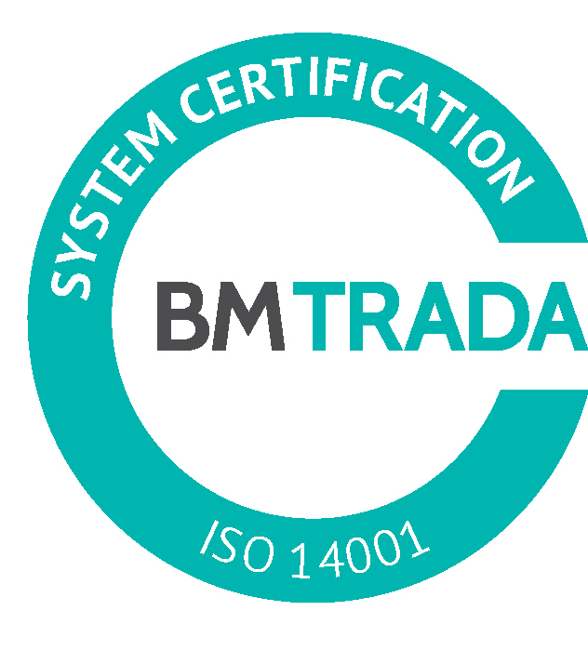
_________________________________________________________________________________________
2017.gada 9.februārī Nr. DS/2017/02

Pašvaldības akciju sabiedrība „Daugavpils siltumtīkli”, reg.nr.40003948098, juridiskā adrese 18.novembra ielā 4, Daugavpils, rīkotajā iepirkumā „Spiediena kalibratoru iegāde”, iepirkuma identifikācijas numurs-DS/2017/02, par uzvarētāju tika atzīta un līguma slēgšanas tiesības tiek piešķirtas 2017.gada 9.februārī SIA „Ekonomikas centras” reg.nr. 40103739456, juridiskā adrese Ģertrūdes iela 99k-2-44,Rīga, LV-1009, Rīga, LV-1009, ar līguma kopējo summu EUR 4582.00 (četri tūkstoši pieci simti astoņdesmit divi eiro 00 eiro centi) bez PVN.
Iepirkuma ietvaros tika iesniegti divi piedāvājumi, iepirkumu komisija pieņēma lēmumu atzīt par uzvarētāju SIA „Ekonomikas centras” un piešķirt līguma slēgšanas tiesības. Iepirkuma uzvarētāja piedāvājums atbilst visiem iepirkuma nosacījumiem.

